向日葵班观察日志
日期 2025年 11 月 28 日
今日一日活动
宝宝  姓名 | 生活活动 |  |  |  |  | 其他活动
宝宝  姓名 | 上午点心 | 午餐 | 午睡 | 下午点心 | 大便 | 其他活动
程知潜 | 鲜牛奶 √  贝贝南瓜√ | 海苔碎饭 √  萝卜红烧肉√（少量）  莴苣炒鸡蛋√（少量）  西湖牛肉羹√ | 12：30前入睡。 | 芋泥吐司面包√  车厘子√  人参果√  奶酪棒√ | 1 | 上午：  一、晨间游戏活动  宝宝们入园后进行了自主游戏，游戏活动有娃娃家（小厨房、卧室）、室内滑滑梯、生活区、建构区（桌面建构、地面建构）、艺术区、感官区。  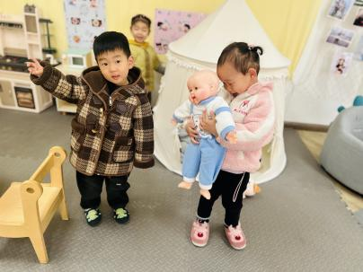  二、户外活动  （一）逛逛幼儿园、萌宠乐园  宝宝们开着小火车逛了逛幼儿园，户外草地挂了哥哥姐姐们做的风铃，真好听；我们还去萌宠乐园喂了小鸭子，看了松鼠；地里的蔬菜也是一道风景。  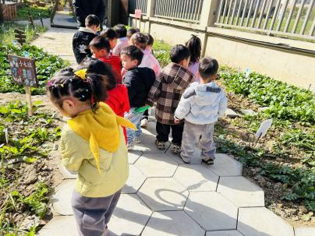  三、学习活动  （一）音乐游戏  宝宝们跟着音乐玩了一些音乐游戏，有《合拢张开》、《公交车的轮子》、《小跳蚤》。  （二）精细动作：夹毛球  今天宝宝们认识了一个小工具——夹子（镊子），还认识了彩色小毛球，它们有很多颜色，摸起来软软的，宝宝们尝试使用夹子将毛球送回小碗里。在活动中锻炼三只捏的能力，发展手指的灵活性；同时锻炼手部小肌肉、手腕的控制力量以及手眼协调能力。  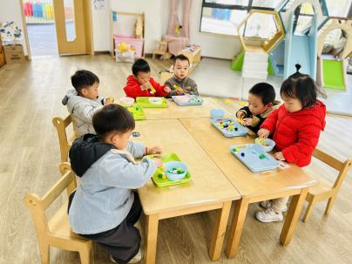  下午：  - 区域活动  午点后，宝宝们进行了自主游戏，游戏活动有娃娃家（小厨房、卧室）、室内滑滑梯、生活区、建构区（桌面建构、地面建构）、艺术区、感官区。
李艺珩 | 鲜牛奶 √  贝贝南瓜√ | 海苔碎饭 √  萝卜红烧肉√  莴苣炒鸡蛋√（一半）  西湖牛肉羹√ | 13：00前入睡。 | 芋泥吐司面包√  车厘子√  人参果√  奶酪棒√ | 无
恽晏宸 | 鲜牛奶 √  贝贝南瓜√ | 海苔碎饭 √  萝卜红烧肉√  莴苣炒鸡蛋√  西湖牛肉羹√ | 13：00前入睡。 | 芋泥吐司面包√  车厘子√  人参果√  奶酪棒√ | 2
高彦 |  |  |  |  | 无
周楚瑞 | 鲜牛奶 √  贝贝南瓜√ | 海苔碎饭 √（白米饭）  萝卜红烧肉√（一半）  莴苣炒鸡蛋√（少量）  西湖牛肉羹√ | 12：50前入睡。 | 芋泥吐司面包√  车厘子×  人参果√  奶酪棒√ | 无
刘璟锃 | 鲜牛奶 √  贝贝南瓜√ | 海苔碎饭 √  萝卜红烧肉√（一半）  莴苣炒鸡蛋√（少量）  西湖牛肉羹√ | 12：30前入睡。 | 芋泥吐司面包√  车厘子√  人参果√  奶酪棒√ | 无
孙露月 | 鲜牛奶 √  贝贝南瓜√ | 海苔碎饭 √  萝卜红烧肉√  莴苣炒鸡蛋√（一半）  西湖牛肉羹√ | 12：30前入睡。 | 芋泥吐司面包√  车厘子√  人参果√  奶酪棒√ | 无
蔡荞一 | 鲜牛奶 √  贝贝南瓜√ | 海苔碎饭 √  萝卜红烧肉√（一半）  莴苣炒鸡蛋√  西湖牛肉羹√ | 12：30前入睡。 | 芋泥吐司面包√  车厘子√  人参果√  奶酪棒√ | 无
臧卓宁 | 鲜牛奶 √  贝贝南瓜√ | 海苔碎饭 √  萝卜红烧肉√（一半）  莴苣炒鸡蛋√  西湖牛肉羹√ | 12：30前入睡。 | 芋泥吐司面包√  车厘子√  人参果×  奶酪棒√ | 无
王耀坤 | 鲜牛奶 √  贝贝南瓜√ | 海苔碎饭 √  萝卜红烧肉√（一半）  莴苣炒鸡蛋√（少量）  西湖牛肉羹√ | 12：30前入睡。 | 芋泥吐司面包√  车厘子√  人参果√  奶酪棒√ | 无
孙悦宁 | 鲜牛奶 √  贝贝南瓜√ | 海苔碎饭 √  萝卜红烧肉√（一半）  莴苣炒鸡蛋√（一半）  西湖牛肉羹√ | 12：30前入睡。 | 芋泥吐司面包√  车厘子√  人参果√  奶酪棒√ | 无
吴心诺 | 鲜牛奶 √  贝贝南瓜√ | 海苔碎饭 √（一半）  萝卜红烧肉√（一半）  莴苣炒鸡蛋√（一半）  西湖牛肉羹√ | 12：30前入睡。 | 芋泥吐司面包√  车厘子√  人参果√  奶酪棒√ | 无
陈之里 | 鲜牛奶 √  贝贝南瓜√ | 海苔碎饭 √  萝卜红烧肉√  莴苣炒鸡蛋√  西湖牛肉羹√ | 13：30前入睡。 | 芋泥吐司面包√  车厘子√  人参果√  奶酪棒√ | 无
高彦淳 | 鲜牛奶 √  贝贝南瓜√ | 海苔碎饭 √  萝卜红烧肉√（一半）  莴苣炒鸡蛋√  西湖牛肉羹√ | 12：50前入睡。 | 芋泥吐司面包√  车厘子×  人参果×  奶酪棒√ | 无

